ETF投资者教育问答

一、基础篇

什么是ETF，ETF有什么特点?
答：ETF（Exchange Traded Funds）是交易型开放式基金，是一种高效的指数化投资工具。ETF像股票一样上市交易，通常会追踪特定的市场基准或指数。其基金份额使用组合证券或现金等对价按照“份额申购、份额赎回”的方式进行申赎。
ETF主要有以下几个特点：
分散投资：ETF一般持有几十只甚至上百只指数成份证券，很好地分散了投资风险。
专业管理：ETF由专业人员管理，保证ETF紧密追踪其对应的指数和最小化不必要的成本。
交易灵活：像股票和债券一样，ETF也可以通过券商于交易时间内在场内交易。
成本低廉：由于被动追踪特定指数，ETF比主动管理型基金费用更加低廉。
门槛较低：通过投资ETF，投资者可以以极小的初始成本开展分散化的投资。

投资ETF与投资股票有何不同？
答：在交易方式上，ETF与股票完全相同，投资人只要有证券账户，就可以在盘中随时买卖ETF，交易价格依市价实时变动，相当方便并具有流动性。ETF比直接投资股票的好处在于：
1、和封闭式基金一样没有印花税。
2、 买入ETF就相当于买入一个指数投资组合。例如，对于以上证50指数为标的的ETF，其价格走势应会与上证50指数走势一致，所以买入上证50指数ETF，就等于买进五十只绩优的股票，对中小投资人来说可达到分散风险的效果。
3、投资组合透明度高，例如买入上证50指数，上证50指数成分透明，投资人对底层股票组合可以清晰了解，可以投资一只ETF来取代投资一篮子股票组合。
4、除了正常的市场交易外，投资人还可以选择对ETF进行申购、赎回。

ETF与一般开放式基金有何不同？
答：ETF的中文名称为“交易型开放式指数基金”，虽然从名称本身看来跟一般传统开放式共同基金差不多，但实际上在交易成本、基金管理方式与交易方式等方面有较大的差异。
首先，ETF可以像开放式基金一样进行申购、赎回。但ETF的申购是指投资者用指定的一篮子指数成份股实物（开放式基金用的是现金）向基金管理公司换取固定数量的ETF基金份额；而赎回则是用固定数量的ETF基金份额向基金管理公司换取一篮子指数成份股（而非现金）。
其次，在交易成本方面。传统开放式基金每年需支付约1.0%~1.5%之间的管理费，较ETF的管理费（约0.3%~0.5%）高出很多；另外，传统开放式基金申购时需支付1%左右的手续费，赎回时需支付1.5%左右的手续费，而ETF则仅于交易时支付证券商最多0.2%的佣金，与开放式基金的交易成本相比相对便宜。
再次，在基金管理方式方面。ETF管理的方式属于“被动式管理”，ETF管理人不会主动选股，指数的成份股就是ETF这只基金的选股，ETF操作的重点不是在打败指数、而是在追踪指数。一只成功的ETF能够尽可能与标的指数走势一模一样，即能“复制”指数，使投资人安心地赚取指数的报酬率。传统股票型基金的管理方式则多属于“主动式管理”，基金经理主要通过积极选股达到基金报酬率超越大盘指数的目的。
此外，在交易方式方面。ETF上市后，交易方式就如股票一样，价格会在盘中随时变动，投资人可在盘中下单买卖，十分方便；而传统开放式基金则是根据每日收盘后的基金份额净值作为当日的交易价格。

与一般指数基金相比，投资ETF有什么好处？
答：ETF具备了指数化投资的所有好处，如分散投资、透明度良好、操作简单等。除此以外，由于ETF交易方式的特殊性，ETF与一般指数基金相比还具备更多优势：
（1）紧密跟踪指数。ETF较其他类型的指数基金，跟踪指数更为紧密，跟踪误差更小。
（2）运作成本低。ETF独特的实物申购赎回机制，有助于降低ETF基金的运作成本。与一般的封闭式或开放式基金相比，ETF的管理费用在所有类型的股票基金和指数基金中是最低的。
（3）交易便利。ETF的交易还结合了股票交易的特性，可以在二级市场直接进行盘中买卖。与一般的开放式指数基金相比，借助ETF进行指数化投资可实时交易，随时把握价格，灵活度更高。
（4）组合公开透明。ETF被动跟踪指数，每日公布投资组合，具有公开透明的优点，减少了基金管理人潜在的道德风险。
（5）交易费用低。ETF基金的交易费用要低于其他股票型基金的交易费用。一级市场申购赎回的费用不超过0.5%，二级市场的交易费用不超过0.3%。
可以说，ETF是指数化投资的最佳选择。

投资ETF对中小投资者有什么优势？
答：以上证50指数ETF为例，由于该ETF的价格走势应会与上证50指数走势一致，所以买卖一只ETF，就等于同时买进五十只绩优的股票。
ETF买卖交易流程就像投资股票一样简单，对中小投资人而言，亦兼具基金及股票的优点，为其提供了一个方便快捷、灵活及费用低廉的投资渠道，以一笔交易即可直接投资一篮子股票，充分分散风险。
由于ETF走势与股市同步，投资人不需研究个股，只要判断涨跌趋势即可，所以ETF是最不费力的投资工具，每日买卖都很方便；在风险分散方面，也比投资单一股票要小得多，不会发生“赚了指数，赔了钱”的情况。

二、产品篇

国内ETF可分为哪些种类？
答：按资产类别划分，可分为股票ETF、债券ETF、商品ETF、货币ETF、外汇ETF和商品期货ETF等。按投资市场划分，可分为单市场ETF、跨市场ETF和跨境ETF。

深交所目前有哪些ETF？
答：深市ETF是深交所重要的基金品种。其中，有刻画深交所市场特色和基本特征的核心指数产品，如深成ETF、深100ETF、创业板ETF和中小板ETF等；有跟踪境外重要指数的基金产品，例如恒生ETF、纳指100ETF；有投资于商品市场的基金产品，如黄金ETF。截至2019年底，深交所共有70只ETF，资产规模1157亿元，标的涵盖股票、债券、黄金、货币等资产。

上交所目前有哪些ETF？
答：沪市ETF是上交所重要的基金品种。其中，有刻画上交所市场特色和基本特征的核心指数产品，如沪50ETF等；有跨市场产品如华夏沪深300ETF、中证500ETF；有跟踪境外重要指数的基金产品，例如日经225ETF、恒生通ETF；有投资于商品市场的基金产品，如黄金ETF。也有债券ETF，如十年国债ETF、城投ETF。

什么是股票ETF，股票ETF包括哪些种类？
答： 股票ETF是以股票类指数为跟踪标的并试图复制其收益率的交易型证券投资基金。因此，投资者买卖一只股票ETF，就等同于买卖了它所跟踪的股票指数，可取得与该指数基本一致的收益。通常采用完全被动式的管理方法，以拟合某一指数为目标，兼具股票和指数基金的特色。
按ETF跟踪指数的不同，股票ETF细分为宽基ETF、行业ETF、风格ETF、主题ETF、策略ETF等。宽基ETF在选择成分股的时候，并不限制投资哪些行业，一般捕捉的市场总体的表现。行业ETF能高效准确地追踪特定行业的整体表现，通过行业ETF可以方便有效地投资于自己看好的特定行业板块、参与阶段性交易机会、采用行业轮动策略等。

宽基ETF有哪些特点？
答：宽基指数一般有如下几个特点：（1）成分股数量较多；（2）成分股相对比较分散，单个成份股权权重不会太高；（3）成份股流动性相对较好；（4）包含行业种类较多。
宽基ETF买入上述宽基指数全部或部分成分股，就把资金分散这些股票上，大大降低买个股的风险。宽基指数基金当中单只股票权重一般会有所限制，这也是分散风险的一种方式。

行业ETF有哪些特点？
答：行业ETF复制跟踪某一目标行业指数，其投资较宽基ETF更为聚焦。但与投资个股相比，行业ETF可通过对某一行业的全面布局，减少投资单个股票业绩不稳定带来的风险，从而有效分享整个行业的收益。通过行业ETF，投资者可以像买卖个股一样方便地买卖整个行业的股票，让投资者实现低成本、多元化的行业组合投资，实现极为高效而迅速的行业配置。除了一些行业指数ETF，还有像5G、工业4.0等一些主题ETF可供选择。

什么是债券ETF，可以分为哪些种类？
答： 债券ETF是以债券类指数为跟踪标的并试图复制其收益率的交易型证券投资基金。虽然债券ETF只包含债券，但是它们像股票一样在交易所交易。投资者既可以在一级市场申购、赎回，也可以在二级市场买卖债券ETF份额，通过投资债券ETF，投资者可以很方便地实现对一揽子债券的投资。
债券ETF可分为国债ETF和企债ETF。
国债ETF采用优化复制法跟踪某些国债指数，投资范围以标的指数成分券及备选券为主，包括国内依法上市的债券、货币市场工具、国债期货以及法律法规或中国证监会允许基金投资的其他金融工具。
企业债信用风险较国债更高，投资单只企业债，如果违约，投资者将承担巨额损失，企债ETF通过投资一篮子企业债，分散单只债券的特质风险，投资者如果没有足够的资金投资分散化的企业债组合，通过企业债ETF也可以实现足够分散化的企业债投资，而且省去了管理一篮子债券带来的繁琐工作。

什么是商品ETF？
答：商品ETF以跟踪大宗商品价格或者指数为目标，标的资产类型涵盖贵金属、工业金属、能源、农产品等。根据运作方式不同，商品ETF可分为实物支持ETF与非实物支持ETF两大类。
实物支持ETF直接持有实物资产或者实物资产合约。实物支持ETF的自身运营管理机制较为清晰透明，目前实物支持商品ETF基本都属于贵金属类，包括黄金、白银、铂金、钯金等。
非实物支持ETF并不直接持有商品资产，而是通过投资期货合约、互换合约等衍生品，实现对大宗商品价格或者指数的跟踪，这类ETF主要覆盖工业金属、能源、农产品等大宗商品及其指数。

什么是货币ETF？
答：货币ETF即开放式货币基金，相比于普通货币基金，此类基金在交易所上市，可以进行买卖、申赎。跟其他货币基金相比，货币ETF具有以下优点：
货币ETF比其他货币基金资金使用效率更高。其他货币基金不能在二级市场上市交易，其资金退出只能通过赎回来实现，大部分货币基金在赎回申请被确认后，资金在次一交易日才可到账，这些环节所产生的时滞有可能让投资者错失投资良机，而货币ETF可以在二级市场上进行交易和赎回，且交易和赎回完成后资金可即日到账。
货币ETF相比其他货币基金有更高的预期收益水平。货币ETF的二级市场交易机制可以减缓赎回变现对投资造成的干扰和冲击，有助于保持基金规模稳定性，可防止较大比例净赎回迫使基金经理被动变现资产获取现金以及因此而产生的影响产品投资收益的冲击成本。

什么是外汇ETF？
答：外汇ETF旨在跟踪外汇市场上单一货币或一篮子货币的表现，货币ETF可以通过现金存款、以货币计价的短期债务以及互换合同等多种方式实现。外汇ETF的出现极大的便利了一般投资者参与外汇市场，但是国内由于外汇管制，外汇市场并不完全开放，目前还没有相应的外汇ETF产品。

什么是单市场ETF和跨市场ETF？
答：单市场ETF，是指所跟踪指数的成份证券仅为深交所（或上交所）上市股票，基金份额在深交所（或上交所）上市交易，投资者使用股票组合进行申购赎回的ETF。由于所有成分股采用同一套证券交易及登记结算系统，单市场ETF运作更加简单。例如，创业板ETF所有的成分股都是深交所创业板上市股票，跟踪深交所的创业板指数，属于单市场指数，如果看好创业板的行情就可以通过创业板ETF投资。类似的，上证50ETF、180ETF和深100ETF都属于单市场ETF。
跨市场ETF，是指所跟踪指数的成份证券同时包括深交所与上交所上市股票，基金份额在深交所（或上交所）上市交易，投资者可采用组合证券进行申购赎回的ETF。跨市场ETF跟踪的指数成分股包括深沪两个市场的股票，常见的沪深300指数和中证系列指数都是跨市场指数。由于深沪两市的证券交易及登记结算系统是相对独立的，跨市场ETF很难直接复制单市场ETF的运作机制，因此在深沪两所上市的跨市场ETF分别引入了不同的机制来克服这个瓶颈。

什么是跨境ETF？
答：跨境ETF是指以境外资本市场证券构成的境外市场指数为跟踪标的、在国内证券交易所上市的ETF。跨境ETF的设立模式可分三种：交叉挂牌模式、联接基金模式和自主设立模式。交叉挂牌模式是指将境外基金管理公司开发管理并在境外交易所上市的ETF放置于境内交易所上市的模式。联接基金模式是指在境内发行一只几乎全部资产投资于境外ETF的基金，并在基金成立后在境内交易所上市交易的模式，这种模式的跨境ETF相当于一只FOF（基金的基金）。自主设立模式是指由境内基金管理公司开发发行以境外资本市场指数为跟踪标的的ETF，并将该ETF在境内交易所上市的模式。

什么是商品期货ETF？
答：商品期货ETF是指以持有经中国证监会依法批准设立的商品期货交易所挂牌交易的商品期货合约为主要策略，以跟踪商品期货价格或价格指数为目标，使用商品期货合约组合或基金合同约定的方式进行申购赎回的ETF。

三、交易篇

如何买卖ETF？
答：ETF的交易与股票和封闭式基金的交易完全相同，基金份额是在投资者之间买卖的。投资者利用现有的上海证券帐户或基金帐户即可进行交易，而不需要开设任何新的帐户。ETF的二级市场交易同样需要遵守交易所的有关规则，如当日买入的基金份额当日不得卖出，并可适用大宗交易的相关规定等。
ETF二级市场交易示意图如下：
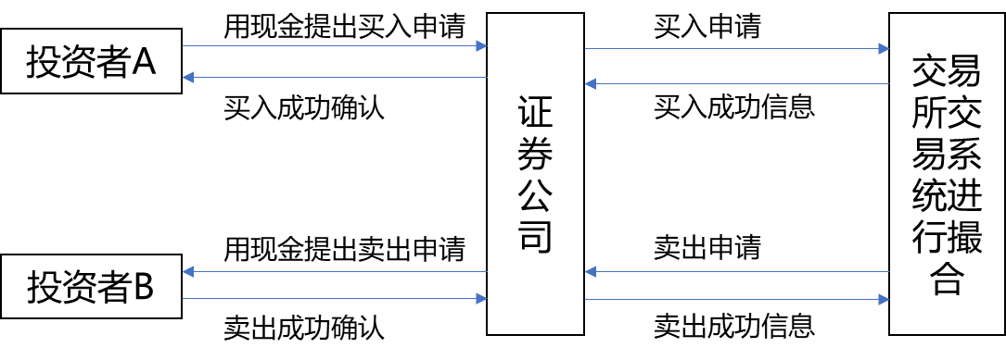

什么是ETF的“实物申购、赎回”？
答：ETF的基金管理人每日开市前会根据基金资产净值、投资组合以及标的指数的成份股情况，公布“实物申购与赎回”清单（也称“一篮子股票档案文件”）。投资人可依据清单内容，将成份股票交付ETF的基金管理人而取得“实物申购基数”或其整数倍的ETF；以上流程将创造出新的ETF，使得ETF在外流通量增加，称之为实物申购。实物赎回则是与之相反的程序，使得ETF在外流通量减少，也就是投资人将“实物申购基数”或其整数倍的ETF转换成实物申购赎回清单的成份股票的流程。
ETF的实物申购与赎回只能以实物交付，只有在个别情况下（例如当部分成份股因停牌等原因无法从二级市场直接购买），可以有条件地允许部分成份股采用现金替代的方式。
ETF“实物申购、赎回”的交易对手方是投资者和基金。
申购示意图：
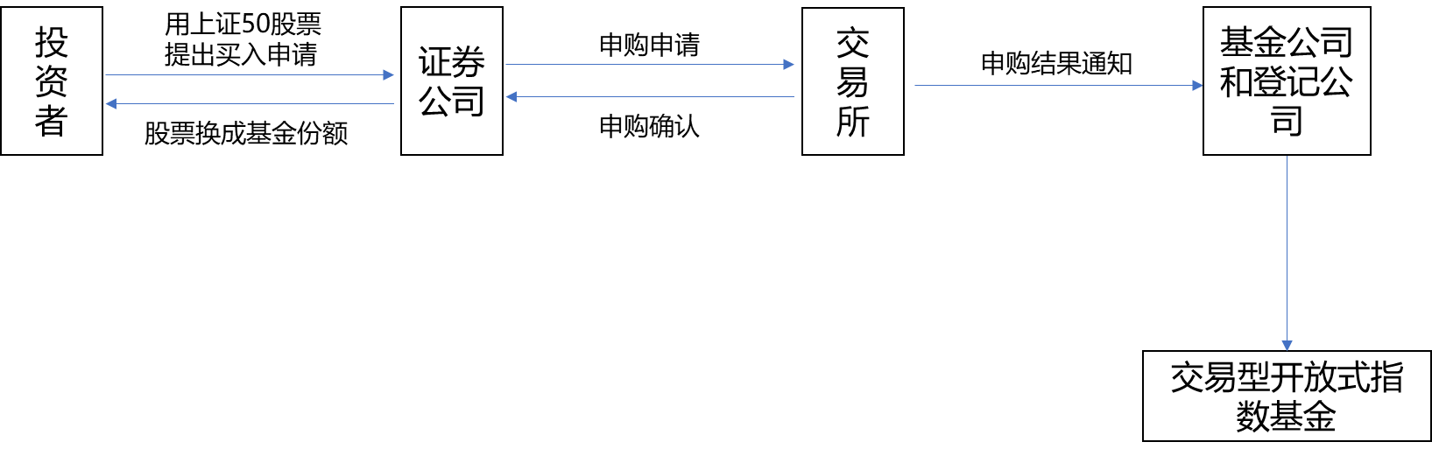
赎回示意图：
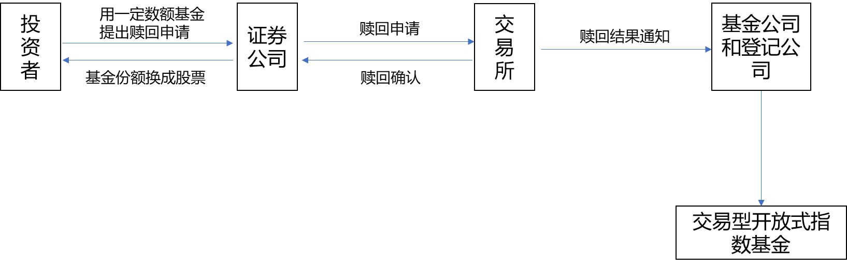

ETF的“实物申购、赎回”机制对ETF有何重要性？
答：ETF“实物申购与赎回”机制是这一产品结构的精髓，正是这一机制才迫使ETF价格与净值趋于一致，极大地减少了ETF折（溢）价幅度。在大多数情况下，套利一定需要进行申购或赎回，现将ETF的套利行为简要说明如下：
首先，当ETF在交易所市场的报价低于其资产净值时，也就是产生折价时，机构可以在二级市场以低于资产净值的价格大量买进ETF，然后于一级市场赎回一篮子股票，再于二级市场中卖掉股票，赚取之间的差价。这一套利机制，将可促使ETF在交易所市场的交易价格受到机构套利买盘进场而带动报价上扬，缩小其折价差距，产生让ETF的市场交易价格与基金份额净值趋于一致的效果。
其次，当ETF在交易所市场的报价高于其资产净值时，也就是发生溢价时，机构可以在二级市场买进一篮子股票，然后于一级市场申购ETF，再于二级市场中以高于基金份额净值的价格将此申购得到的ETF卖出，赚取之间的差价。这一套利机制，将可促使ETF在交易所市场的交易价格收到机构套利卖盘进场而带动报价下跌，缩小其溢价差距，同样产生让ETF的市场交易价格与基金份额净值趋于一致的效果。

ETF的“实物申购、赎回”机制与套利行为有何关联？
答：也正是由于此一套利机制，让机构乐于积极地参与ETF交易，进而带动ETF市场的活跃。当套利活动在交易所ETF市场上比较活跃时，ETF的折、溢价空间将会逐渐缩小；当ETF在交易所市场的报价与资产净值趋于一致时，又会加强一般中小投资人投资ETF的意愿，进而促使整体ETF市场更加蓬勃发展。因此，此一套利机制是促使机构与中小投资人积极进场的非常关键因素，也是塑造一只成功ETF不可或缺的重要因素。

ETF二级市场交易规则有哪些要点？
答：ETF的交易与股票和封闭式基金的交易相同，基金份额是在投资者之间买卖的。最小交易单位为1手（1手为100份），同时每日涨跌幅按照10%进行限制。ETF报价的最小变动单位为0.001元，只收取交易佣金，无需缴纳印花税。投资者利用现有的证券帐户或基金帐户即可进行交易，不需要开设任何新的帐户。
交易时间、交易方式等相关安排如下表所示：
交易时间 | 交易所开市时间：  周一至周五上午9:30-11:30和下午1:00-3:00（节假日除外）
交易方式 | 在交易日的交易时间通过任意一家证券公司委托下单
开户 | 需开立交易所A股账户或基金账户
交易单位 | 100分基金份额为1手，并可适用大宗交易的相关规定
交易价格 | 每15秒计算一次参考性基金单位净值（IOPV），供投资者参考
价格最小变动单位 | 0.001元
交易费用 | 无印花税，佣金不高于成交金额的0.3%，起点5元

ETF二级市场交易效率是怎样的？
答：从交易效率来看，跨境ETF、债券ETF、黄金ETF、货币ETF、商品期货ETF可进行日内回转交易，即T日买入的ETF经确认成交后T日可以卖出。境内A股ETF则为T+1交易，即T日买入的ETF T+1日方可卖出。对资金仍然实行“T+0”，即当日回笼的资金马上可以使用。ETF也可以进行大宗交易。

什么是ETF的溢价率？
答：首先，我们先来了解一下IOPV。IOPV是参考单位基金净值的缩写，由交易所计算每隔15秒公告一次，是ETF当前估计的净值水平，购买ETF份额可参考IOPV进行买卖。
溢价率是一个更加直观的指标，它表示相对于参考净值投资者在场内购买ETF是贵还是便宜：溢价率=ETF成交价格/当前IOPV-1。以某ETF为例，某时刻二级市场成交价格为3.211，IOPV为3.2090，此时溢价率为正的0.06%，基金溢价。此时买入ETF会在当前净值基础上多花费0.06%，卖出ETF比当前净值多获得0.06%。

投资者交易、申赎跨市场股票ETF时，应当遵守哪些规定？
答：根据《深圳证券交易所证券投资基金交易和申购赎回实施细则（2019年修订）》第四十条规定，投资者交易、申赎跨市场股票ETF时，应当遵守下列规定：
（一）当日竞价买入的ETF 份额，当日可以赎回；当日大宗买入的ETF 份额，次一交易日可以赎回；
（二）当日通过本所申购的ETF 份额，当日可以竞价卖出，次一交易日可以赎回或者大宗卖出；
（三）当日通过本所赎回得到的股票，当日可以竞价卖出，次一交易日可以用于申购ETF 份额或者大宗卖出；
（四）当日竞价买入的股票，当日可以用于申购ETF 份额；当日大宗买入的股票，次一交易日可以用于申购ETF 份额；
（五）当日通过登记结算机构申购的ETF份额，在交收前不得卖出或者赎回。
根据《上海证券交易所交易型开放式指数基金业务实施细则（2020年修订）》第二十二条规定，买卖、申购、赎回标的指数为沪市指数或跨市场指数的交易所交易基金的基金份额时，应遵守下列规定：
（一）当日申购的基金份额，同日可以卖出，但不得赎回；
（二）当日买入的基金份额，同日可以赎回，但不得卖出；
（三）当日赎回的证券，同日可以卖出，但不得用于申购基金份额；
（四）当日买入的证券，同日可以用于申购基金份额，但不得卖出；

投资者交易、以现金为对价申赎单市场债券ETF、跨市场债券ETF、黄金ETF、商品期货ETF 或者跨境ETF时，应当遵守哪些规定？
答：根据《深圳证券交易所证券投资基金交易和申购赎回实施细则（2019年修订）》第三十九条规定，投资者交易、以现金为对价申赎单市场债券ETF、跨市场债券ETF、黄金ETF、商品期货ETF 或者跨境ETF时，应当遵守下列规定：
（一）当日竞价买入的ETF份额，当日可以赎回；当日大宗买入的ETF份额，次一交易日可以赎回；
（二）当日申购的ETF 份额，在交收前不得卖出或者赎回。
根据《上海证券交易所交易型开放式指数基金业务实施细则（2020年修订）》第二十二条、第二十三条规定，买卖、申购、赎回标的指数为跨境指数的交易所交易基金的基金份额时，应当遵守以下规定：
（一）当日申购的基金份额，清算交收完成后方可卖出和赎回；
（二）当日买入的基金份额，同日可以赎回，但不得卖出；
（三）当日申购总额、赎回总额超出基金管理人设定限额的，超出额度的申购、赎回申报为无效申报；
（四）本所规定的其他要求。
买卖、申购、赎回其他类型交易所交易基金份额的，应遵守的份额使用原则由本所另行规定。
买卖、申购、赎回商品期货交易所交易基金的基金份额时，应当遵守下列规定：
（一）当日买入的基金份额，同日可以卖出或赎回；
（二）当日申购的基金份额，交收完成后方可卖出或赎回；
（三）本所规定的其他要求。

ETF发生权益分派的，何时进行除权除息？
答：根据《深圳证券交易所证券投资基金交易和申购赎回实施细则（2019年修订）》第十条规定，基金发生权益分派的，在权益登记日次一交易日进行除权除息处理。
根据《上海证券交易所交易规则（2020年第二次修订）》，第四章第三节规定，上市证券发生权益分派、公积金转增股本、配股等情况，本所在权益登记日（B股为最后交易日）次一交易日对该证券作除权除息处理，本所另有规定的除外。

投资者T日竞价交易买入黄金ETF后，何时可以实物赎回？T日申购的ETF份额，何时可以赎回或卖出？
答：根据《深圳证券交易所证券投资基金交易和申购赎回实施细则（2019年修订）》第四十一条规定，投资者交易、以上海黄金交易所现货实盘合约为对价申赎黄金ETF时，应当遵守下列规定：
（一）当日买入的ETF份额，次一交易日可以赎回；
（二）当日申购的ETF份额，当日可以赎回或者竞价卖出，次一交易日可以大宗卖出。
以上海黄金交易所现货实盘合约为对价申赎黄金ETF通过上海黄金交易所办理。
根据《上海证券交易所黄金交易型开放式证券投资基金业务指南（2019年修订）》，黄金ETF的申购和赎回可采用现金申赎或黄金现货合约申赎两种模式。
采用现金申赎的，由基金管理人在金交所场内买卖黄金合约。黄金ETF在本所场内的现金申赎，申购份额在完成清算交收后T+1可用。当日买入的份额当日可以赎回，当日赎回的份额实时记减。申购和赎回业务所涉及现金替代、现金差额等均不纳入净额结算，其中，申购业务由结算公司按照T日逐笔全额方式清算交收，赎回业务由结算公司按代收代付清算交收。投资者提交申购申报的，基金管理人在完成资金交收后，买入黄金现货合约；投资者提交赎回申报的，基金管理人卖出黄金现货合约。
黄金现货合约申赎是跨系统的申赎模式，只有同时具备上海证券市场证券账户（A股账户或基金账户）和金交所黄金账户的投资者才可参与黄金现货合约申赎，黄金现货合约申赎由本所、金交所和结算公司建立实时联通的信息通道提供支持。投资者申购获得的基金份额及赎回获得的黄金现货合约实时可用，结算公司盘后根据本所发送的申赎数据完成份额变更登记。

投资者当日买入的债券ETF份额、黄金ETF份额、上市交易的货币市场基金份额、跨境ETF份额、跨境LOF份额和商品期货ETF份额，何时可以卖出？
答：根据《深圳证券交易所证券投资基金交易和申购赎回实施细则（2019年修订）》第三十六条规定，投资者当日通过竞价交易方式买入的债券ETF份额、黄金ETF份额、上市交易的货币市场基金份额、跨境ETF份额、跨境LOF份额和商品期货ETF份额，当日可以卖出。
投资者当日通过大宗交易方式买入的债券ETF份额、黄金ETF份额、上市交易的货币市场基金份额、跨境ETF份额、跨境LOF份额和商品期货ETF份额，当日可以通过大宗交易方式卖出，次一交易日可以通过竞价交易方式卖出。
本条第一款、第二款所述跨境ETF份额和跨境LOF份额仅限于跟踪指数成份证券或投资标的实施当日回转交易的开放式基金份额。
投资者当日买入的其他基金份额，次一交易日可以卖出。
根据《上海证券交易所交易规则（2020年第二次修订）》第一节规定，证券的回转交易是指投资者买入的证券，经确认成交后，在交收前全部或部分卖出。下列品种实行当日回转交易，（一）债券；（二）债券交易型开放式指数基金；（三）交易型货币市场基金；（四）黄金交易型开放式证券投资基金；（五）商品期货交易型开放式指数基金；（六）跨境交易型开放式指数基金；（七）跨境上市开放式基金；（八）权证；（九）经证监会同意的其他品种。

投资者交易、以现金为对价申赎商品期货ETF时，应当遵守哪些规定？
答：根据《关于修订<深圳证券交易所证券投资基金交易和申购赎回实施细则>有关条款的通知》规定，应当遵守下列规定：（1）当日竞价买入的ETF份额，当日可以赎回；当日大宗买入的ETF份额，次一交易日可以赎回；（2）当日申购的ETF份额，在交收前不得卖出或者赎回。
根据《上海证券交易所交易型开放式指数基金业务实施细则（2020年修订）》第二十三条规定，买卖、申购、赎回商品期货交易所交易基金的基金份额时，应当遵守下列规定：
（1）当日买入的基金份额，同日可以卖出或赎回；
（2）当日申购的基金份额，交收完成后方可卖出或赎回；
（3）本所规定的其他要求。

。

